Konu: Dallanma İfadeleri
Öğrenci No:
İsim Soyisim:

Alıştırma
- fprintf kullanarak a=10.45623 sayısını noktadan sonra 3 haneye kadar yazdırınız.
- ['sayinin degeri=' a] ifadesini a virgülden sonra iki basamak olacak şekilde yazdırınız.
- Yukarıdaki ifadeyi bir b değişkenine atayınız. (sprintf ile)
- a ve b değişkenlerini msgbox(a, 'sonuc') şeklindeki ifadeler ile bir GUI'ye yazdırınız.
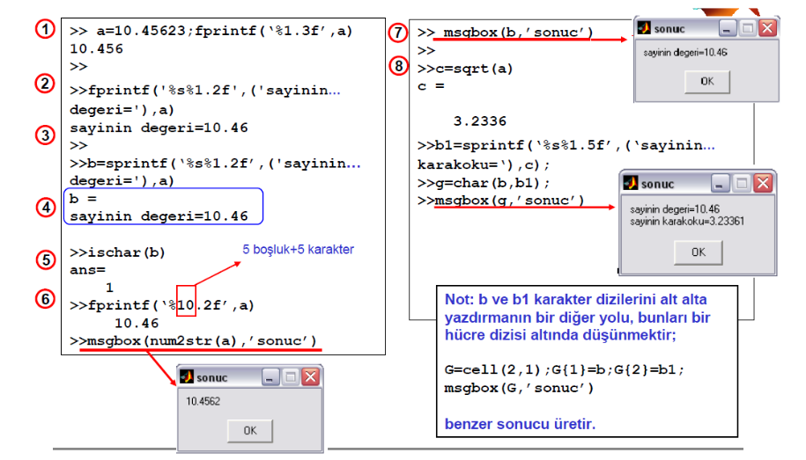
Alıştırma – 2
- Sonraki işlemlerde kullanılacak bir a sayı değerini, inputdlg fonksiyonunu kullanarak girdi olarak alınız.
- a*2 işlemini gerçekleştiriniz.
- Not: Gerekli durumlarda a değişkeni üzerinde tip dönüşümü yapabilirsiniz.
  - İsnumeric
  - Str2num
  - İnputdlg
Dallar
Program kodlarından istenileni seçen ve işleten, istenilmeyenleri ise devre dışı bırakan MATLAB ifadeleridir.
- İf
- Switch – case
if Yapısı
if (eğer) yapısı bir koşulun gerçekleşmesi durumunda bir işlemi yaptırmak için sıklıkla kullanılır. Bu ifade,
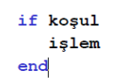
şeklinde gerçekleşir.
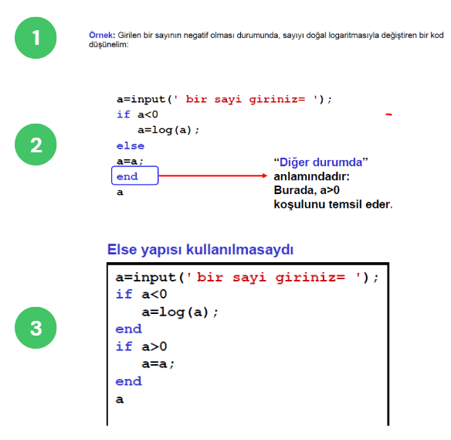
Switch/Case Yapısı
switch (değiştir) if yapısına benzer. Burada daha çok sözel olarak belirtilen
durumlara göre yönlendirme işlemi yapılır. Bu yapının kullanımı case ile aşağıdaki 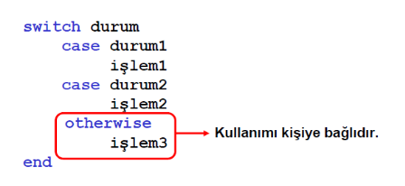gibidir;

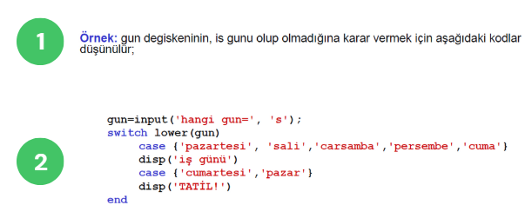
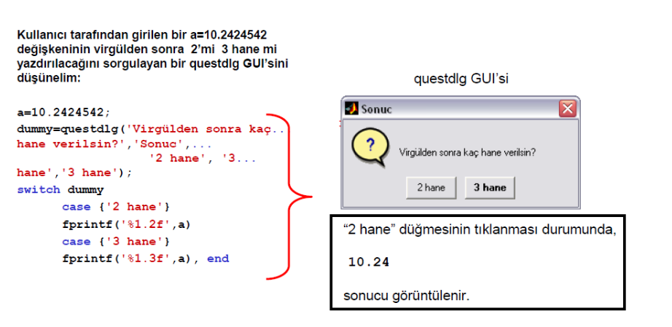

Alıştırma – 3
1 ve 2. noktanın X ve Y koordinatlarının input olarak girilmesinden sonra, bu iki nokta arasında kalan açıklık açısının koordinat düzleminde kaçıncı bölgeye düştüğünü bulan ve ilgili bölgeyi msgbox ile yazdıran bir uygulama yazınız.
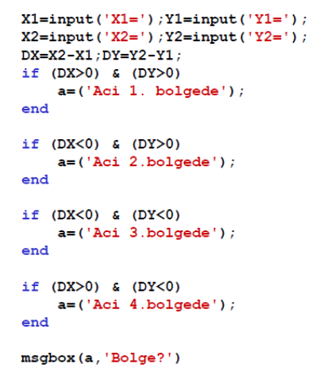
for, end Yapısı
for,end döngüsü bir işlemin birden daha fazla sayıda yaptırılmasında kullanılır.
(Örneğin, kök bulma problemlerinde kullanılan iterasyon çözümleri). Kullanımı,
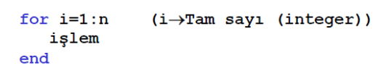biçimindedir.
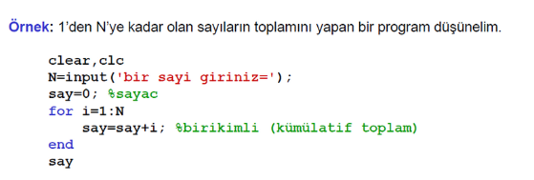
while, end Yapısı
while,end döngüsü, belirli bir durumun gerçekleşmesi durumunda bir işlemin birden
daha fazla sayıda yaptırılmasında kullanılır.
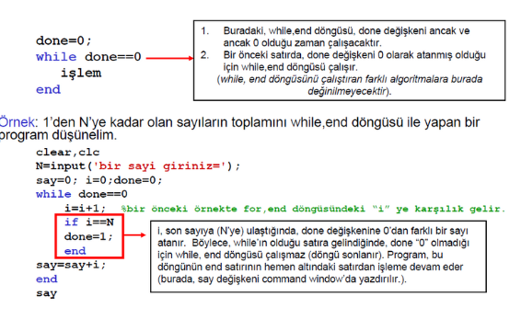
Grafik çizdirme, grafiklerin kullanımı ve analizi (Figure Window)
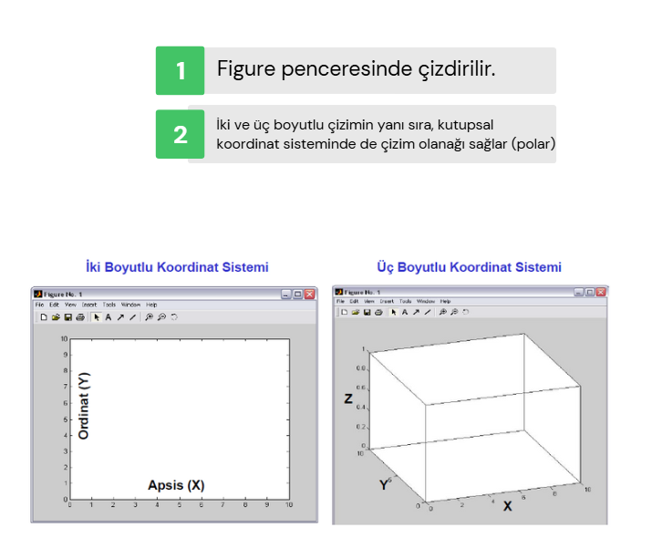
Plot
- MATLAB'de en temel çizim fonksiyonu plot'tur
- Örneğin, x=0:0.1:5 olan bir dizi vektör elemanlarına karşılık, y=x.^3+x.^2
- fonksiyon değerleri hesaplatılsın.
- plot(x,y) ile yandaki grafik çizdirilir.
- Grafikte birçok değişiklik yapmak mümkündür.
- Bunun için ise "Edit Plot" düğmesinden yararlanılabilir.
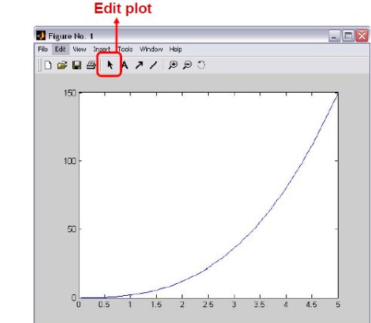
- İlgili nesne (çizdirilen eğri, eksenler vb.) iki kez tıklanarak beliren “Property Editor” penceresinden istenilen değişiklikler yapılabilir.
- Property Editor penceresinden yapılan her türlü değişikliği komut olarak yaptırmak mümkündür.
- Örneğin, plot(x,y,'-o') hem ardışık noktaları şekildeki gibi birleştirir, hem de x,y nokta çiftlerini grafik üzerinde bir “o” sembolü ile işaretler.
plot(x,y, '-o') ile ilgili grafik aşağıdaki gibi olur.
